Данная инструкция содержит описание настройки и порядка передачи документов «Договор» и «Документ о приемке» в ПК «Бюджет-СМАРТ».

Инструкция в части порядка передачи применима тогда и только тогда, когда соблюдены следующие условия:
- Лицевой счет заказчика открыт в ФИНАНСОВОМ ОРГАНЕ
- Версия базы ПК «Бюджет-СМАРТ» 23.02. 3481 или выше
- ПК «WEB-Торги-КС» обновлен до версии содержащей функциональные кнопки отправки новых документов.

В связи с вступлением в силу с 01.01.2024 пп. «к» п.14 ПРАВИЛ ВЕДЕНИЯ РЕЕСТРА КОНТРАКТОВ, ЗАКЛЮЧЕННЫХ ЗАКАЗЧИКАМИ, УТВ. ПОСТАНОВЛЕНИЕМ ПРАВИТЕЛЬСТВА РФ ОТ 27.01.2022 № 60 «О МЕРАХ ПО ИНФОРМАЦИОННОМУ ОБЕСПЕЧЕНИЮ КОНТРАКТНОЙ СИСТЕМЫ..» (далее – ПП № 60):
- заказчики формируют РСКП по контрактам, заключенным в рамках 44-ФЗ, с указанием вида реестра, реестровой записи контракта (РНК), идентификатора информации о документе о приемке или идентификатора этапа исполнения контракта (в случае авансового платежа) (ИДН);
- ФО проверяют в РСКП, заключенным в рамках 44-ФЗ, РНК и ИДН информации, размещенной в ЕИС;
- ФК осуществляет размещение информации и документов об уплате заказчиком поставщику (подрядчику, исполнителю) аванса, а также оплате поставленного товара, выполненной работы (ее результатов), оказанной услуги, в реестре контрактов.

В целях минимизации ошибок по отражению реквизитов в РСКП (неручной ввод, передача реквизитов из уже существующих документов), в ПК «Бюджет-Смарт» были реализованы «Договор» и «Документ о приемке». Данные документы содержат РНК и ИДН, позволяющие запустить механизм проверки РСКП на корректность значений в соответствии с положениями ПП № 60.
Кроме того, данные документы ПК «Бюджет-Смарт» применяются, как инструмент контроля исполнения государственных\муниципальных контрактов и договоров.

В ПК «WEB-Торги-КС» разработан асинхронный механизм передачи документов «Договор» и «Документ о приемке» ПК «Бюджет-Смарт» на основании поступивших в ПК «WEB-Торги-КС» из ЕИС сведений о контрактах и об исполнениях контрактов, а так же договоров малого объема, которые ведутся заказчиком самостоятельно.

- Передача в ПК «Бюджет-СМАРТ» документов ПК «WEB-Торги-КС»

  - Передача в ПК «Бюджет-СМАРТ» документов «Договор» из сведений о зарегистрированном Контракте, Малой закупке и Исполнении контракта ПК «WEB-Торги-КС»

Передача в ПК «Бюджет-СМАРТ» документа «Договор» на основании сведений о заключенных Контрактах\Договорах (Малых закупках), а также Исполнений контракта на расторжение или закрытие на меньшую сумму из ПК «WEB-Торги-КС» производится по кнопке [Сформировать договор в БКС] (Рисунок 3)
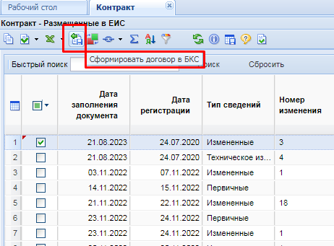
Рисунок 3. Передача Договора в ПК «Бюджет-СМАРТ»

Документ «Контракт»\«Малая закупка\«Исполнение контракта», в отношении которого была инициирована передача Договора в БКС получит АП «Выполняется отправка договора», «Ожидает отправки в БКС».
Посмотреть статус отправки документа Договор, а также протокол последней отправки можно по кнопкам Отчета о смене состояний «Журнал отправки документа в БКС», «Результат отправки в БКС» (Рисунок 4)

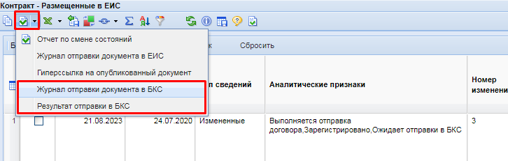
Рисунок 4. Передача Контракта в базу исполнения бюджета

По завершении процедуры передачи Договора, документ из которого он был передан, получит один из итоговых АП:
«Скопировано в Бюджет-СМАРТ»
«Ошибка при отправке в БКС»
«Ошибка при отправке ОД в БКС»

В случае АП «Ошибка при отправке в БКС» для выявления причины ошибки необходимо ознакомиться с протоколом отправки по кнопке «Результат отправки в БКС». После ее устранения, документ с таким АП можно передать в БКС повторно нажатием той же самой кнопки «Сформировать договор в БКС» (Рисунок 3).

АП «Ошибка при отправке ОД в БКС» означает, что документ в БКС передан, но без вложений (первичных документов). Необходимо ознакомиться с журналом отправки (Рисунок 4) для выяснения и устранения причин, по которым первичные документы не были переданы. После их устранения, документ с таким АП можно передать повторно нажатием той же самой кнопки «Сформировать договор в БКС» (Рисунок 3), что сынициирует отправку только вложенных файлов.

По факту успешной передачи Договора в зависимости от настроек ПК «Бюджет-СМАРТ» из переданного документа Договор в связке с ним может быть автоматически сформировано Бюджетное обязательство (БО).

  - Передача в ПК «Бюджет-СМАРТ» документов «Документ о приемке» из сведений о зарегистрированном Исполнении контракта, Исполнения Малой закупки ПК «WEB-Торги-КС» (только для электронных Малых закупок)

Для постановки на учет в ПК «Бюджет-СМАРТ» «Документа о приемке» с корректным и соответствующим ЕИС реквизитным составом (РНК,ИДН документа о приемке), с последующим автоматическим формированием из него Денежного обязательства (ДО), в ПК «WEB-Торги-КС» добавлена возможность передачи «Документа о приемке» в ПК «Бюджет-СМАРТ».
Данная возможность предусмотрена, как для «Исполнений контрактов», включенных в реестр, так и для исполнений договоров по закупкам малого объема, для чего в ПК «WEB-Торги-КС» разработан документ «Исполнение Малой закупки».

    - Передача в ПК «Бюджет-СМАРТ» документа «Документ о приемке» из сведений о зарегистрированном Исполнении контракта ПК «WEB-Торги-КС»

Передача «Документа о приемке» в БКС из Исполнения контракта, содержащего в себе сведения о приемочных документах, требует обязательного заполнения вкладки «Финансирование» в документе «Исполнение контракта».
В случае принятого с ЕИС «Исполнения контракта» по итогу электронного актирования, необходимо перевести его в состояние ТЕХНИЧЕСКОЕ ИЗМЕНЕНИЕ по кнопке «Сформировать техническое изменение», после чего документ должен перейти в соответствующий фильтр (настроенный на АП «Техническое изменение») (Рисунок 5).

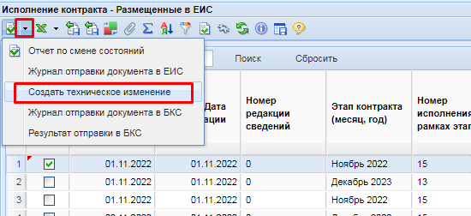
Рисунок 5. Перевод в исполнения контракта в Техническое изменение

Открыть документ, перейти на вкладку «Финансирование» и заполнить расшифровку сумм. Для упрощения заполнения вкладки необходимо нажать на кнопку «Подгрузить сведения», что наполнит таблицу строками Графика финансирования из «Контракта» (Рисунок 6).

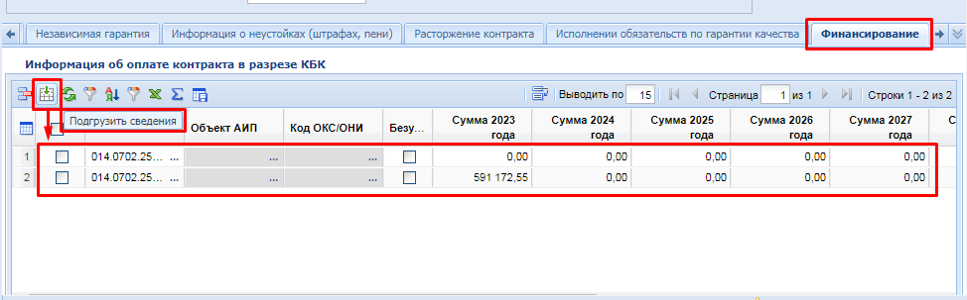
Рисунок 6. Наполнение расшифровки финансирования Исполнения конракта

После корректировки разбивки «Финансирования», документ необходимо сохранить и по кнопке из списка «Отчет о смене состояний -> Согласовать техническое изменение» вернуть документ обратно в реестр, размещенных в ЕИС Исполнений контракта (Рисунок 7).

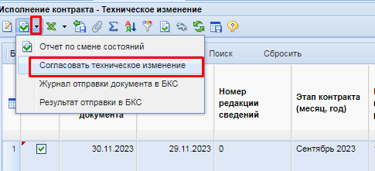
Рисунок 7. Возврат Исполнения в реестр

Передача в ПК «Бюджет-СМАРТ» документа «Документ о приемке» на основании сведений зарегистрированных на ЕИС сведений по Исполнению контракта из ПК «WEB-Торги-КС» производится по кнопке [Сформировать документ о приемке в БКС] (Рисунок 8)

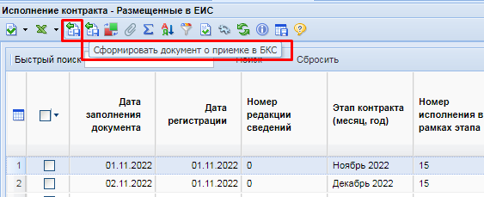
Рисунок 8. Передача документа о приемке в ПК «Бюджет-СМАРТ».

По завершении процедуры передачи Документа о приемке, документ из которого он был передан, получит один из итоговых АП:
«Скопировано в Бюджет-СМАРТ»
«Ошибка при отправке в БКС»
«Ошибка при отправке ОД в БКС»

В случае АП «Ошибка при отправке в БКС» для выявления причины ошибки необходимо ознакомиться с протоколом отправки по кнопке «Результат отправки в БКС». После ее устранения, документ с таким АП можно передать в БКС повторно нажатием той же самой кнопки «Сформировать документ о приемке в БКС» (Рисунок 8).

АП «Ошибка при отправке ОД в БКС» означает, что документ в БКС передан, но без вложений (первичных документов). Необходимо ознакомиться с журналом отправки (Рисунок 4) для выяснения и устранения причин, по которым первичные документы не были переданы. После их устранения, документ с таким АП можно передать повторно нажатием той же самой кнопки «Сформировать документ о приемке в БКС» (Рисунок 8), что сынициирует отправку только вложенных файлов.

По факту успешной передачи в зависимости от настроек ПК «Бюджет-СМАРТ» из переданного Документа о приемке, в связке с ним может быть автоматически сформировано Денежное обязательство (ДО).

    - Оплата аванса по этапу

Перед отправкой платежного поручения по авансу необходимо в ПК «Бюджет-СМАРТ» вручную создать документ о приемке. В платежном поручении указывать идентификатор этапа.
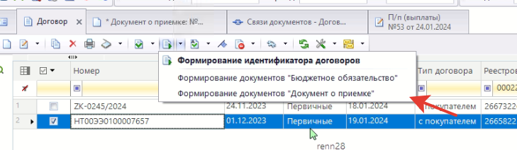
Выбрать:
в поле «вид» - иное основание,
в поле «номер» - номер счета от поставщика,
«предмет» - оплачиваемые услуги, например «оплата электроэнергии»

Выбрать в документе о приемке номер этапа, обязательно поставить галочку «Аванс». В расшифровке добавить кбк и сумму оплаты по авансу. Поставить дату проводки датой создания.

Сохранить документ о приемке
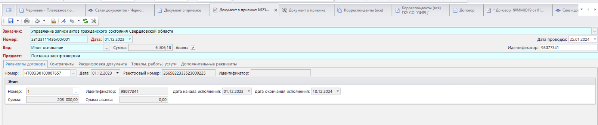

    - Создание Исполнения Малой закупки ПК «WEB-Торги-КС» (только для электронных Малых закупок)

В целях постановки на учет в ПК «Бюджет-СМАРТ» документов «Денежное обязательство(ДО)» или «Документа о приемке» по факту подписания документов о приемке по Малым закупкам, в ПК «WEB-Торги-КС» реализован документ «Исполнение МЗ». Данный документ содержит в себе реквизиты необходимые для передачи в БКС документа «Документ о приемке».
Документ «Исполнение МЗ» реализован в виде урезанного по реквизитам «Исполнения контракта» и расположен в разделе навигатора «Документы Модуля МЗ».

Порядок создания документа «Исполнение МЗ» см. в руководстве пользователя ПК «WEB-Торги-КС».

    - Передача в ПК «Бюджет-СМАРТ» документов «Документ о приемке» из сведений об Исполнения МЗ ПК «WEB-Торги-КС» (только для электронных Малых закупок)

Передача «Документа о приемке» в ПК «Бюджет-СМАРТ» из документа Исполнение МЗ производится в порядке аналогичным передаче «Документа о приемке» из «Исполнением контракта» (см. п.2.2.1).

